广东伊利乳业有限责任公司
公司简介
内蒙古伊利实业集团股份有限公司（以下简称伊利集团）是中国规模最大、产品线最健全的企业，位居亚洲乳业第一，是唯一一家同时符合奥运会及世博会标准、为2008年北京奥运会、2010年上海世博会、2022年北京冬奥会同时提供服务的乳制品企业。在“全球织网”的战略下，伊利已经实现国际化布局。作为行业龙头企业，伊利集团旗下多款产品长期居市场领先地位，销售额10亿以上品牌分别有安慕希、畅轻、金典、舒化奶等。
广东伊利乳业有限责任公司为伊利集团全资子公司，位于广东省惠州市惠城区，总投资9.5亿，占地200亩，日产1500吨超高温灭菌奶和日产500吨酸奶,年产值可达30亿元。
招聘岗位
岗位 | 专业 | 人数 | 学历 | 转正薪资 | 工作地  广东惠州包吃住  能接受夜班者优先考虑
质量专训生 | 食品、生物、化学、环境工程等相关专业 | 5 | 本科及以上 | 6-7k | 工作地  广东惠州包吃住  能接受夜班者优先考虑
设备专训生 | 机械类、自动化、物理与电子信息、电气工程、电子信息科学技术等相关专业 | 10 | 本科及以上 | 7-8.5K | 工作地  广东惠州包吃住  能接受夜班者优先考虑
生产专训生 | 化学、食品、生命科学、机械设计制造、机械电子工程、电气工程及其自动化、电子信息科学技术等相关专业 | 10 | 本科及以上 | 7-8.5K | 工作地  广东惠州包吃住  能接受夜班者优先考虑
人事行政专训生 | 工商管理、行政管理、人力资源管理等相关专业 | 2 | 本科及以上 | 6-6.5k | 包住宿，班车接送
供应专训生 | 工商管理、企业管理、国际经济与贸易、物流管理等相关专业 | 2 | 本科及以上 | 6-6.5k | 包住宿，班车接送
福利待遇
五险一金、免费班车、提供住宿、餐补、带薪培训、带薪年假、生日贺金、高温补贴、婚礼贺金、员工子女营养关怀补贴、春节福利、中秋节福利、女员工生育费、法定福利等40余项福利。

晋升通路-双通路
管理路线：专员-班组长-主管-经理-副总经理-总经理
专业路线：初级-中级B-中级A-高级B-高级A（对应级别薪资对应调整）

简历投递邮箱：2951146503@qq.com或扫码投递
简历格式：学校+姓名+岗位

联系电话：罗女士 18169981198、18683513880
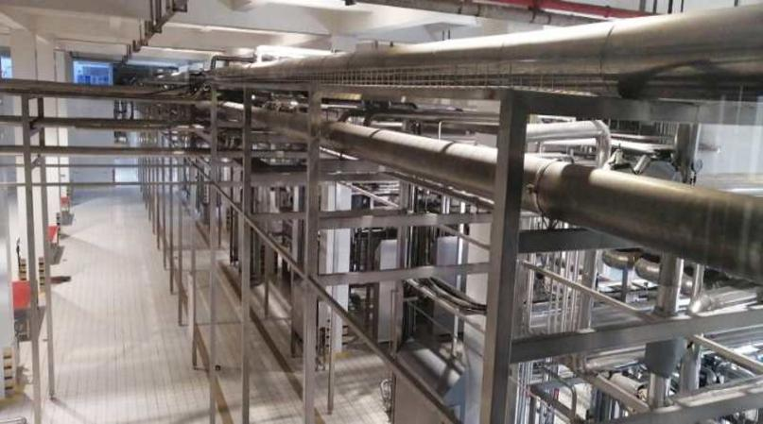
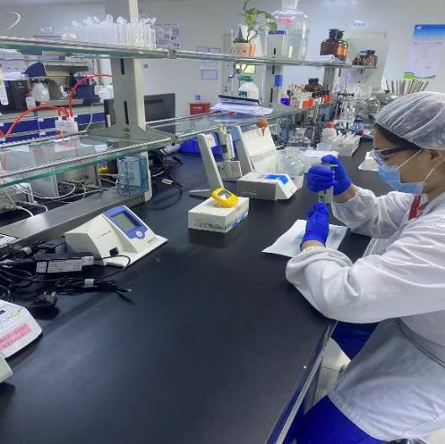
公司地址：广东省惠州市惠城区东江高新区伊利工业园
前处理工段
生产人员工作剪影
质量人员工作剪影

公司掠影
宿舍、食堂环境 拓展训练
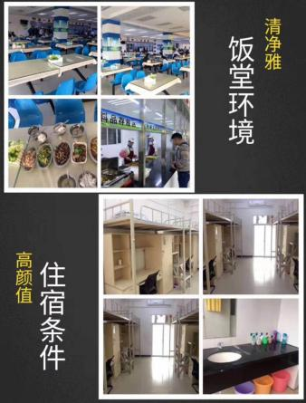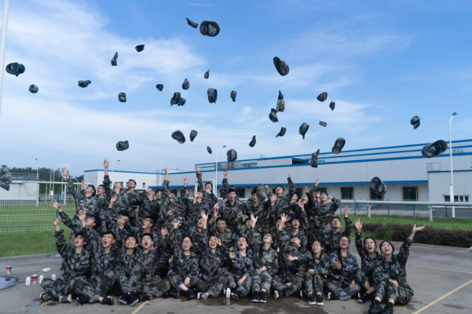
中秋活动 竞赛活动
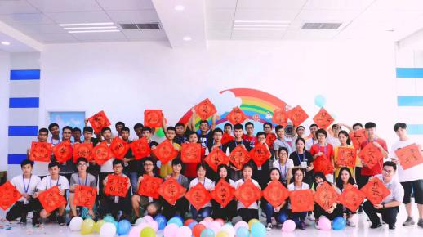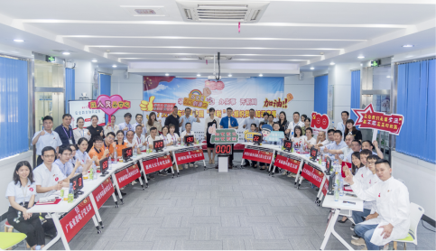
技能比武大赛 校招生群像
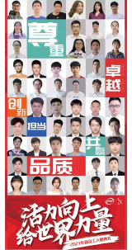
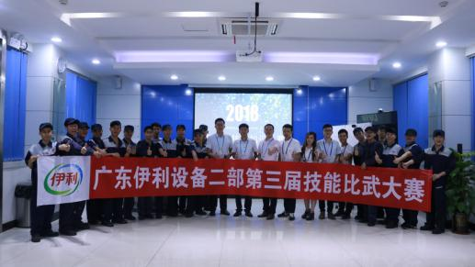
生产部
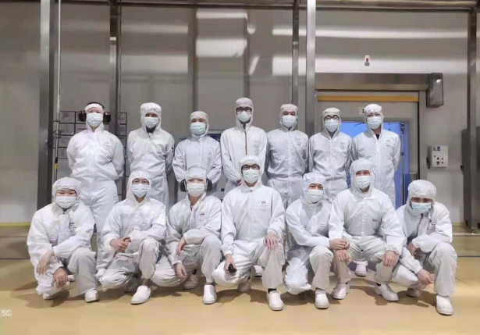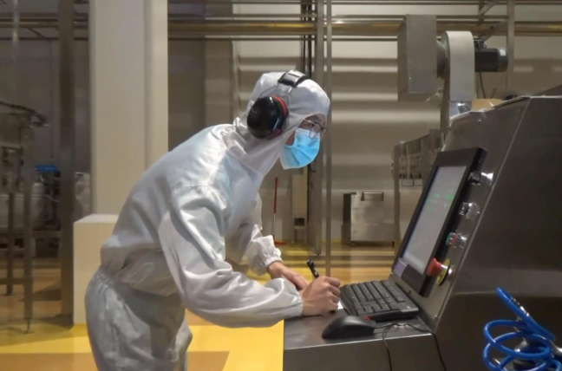

设备部
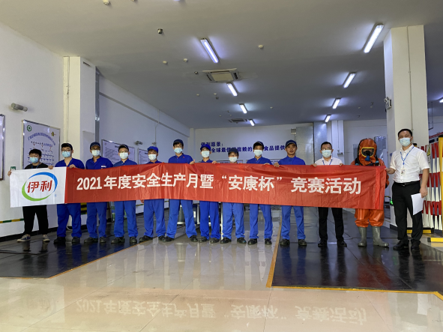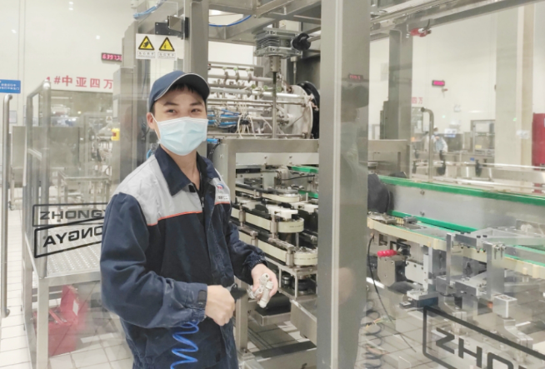
质量技术部

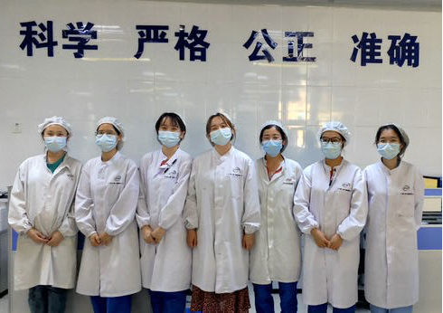
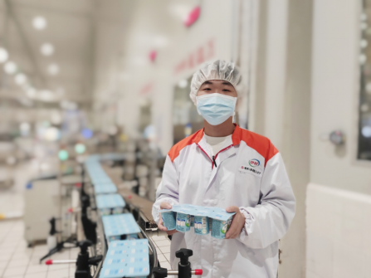
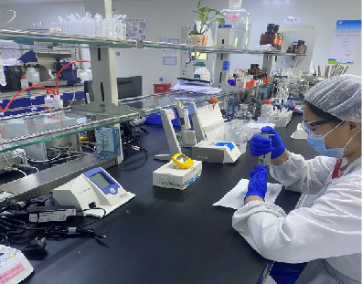
行政人员办公环境
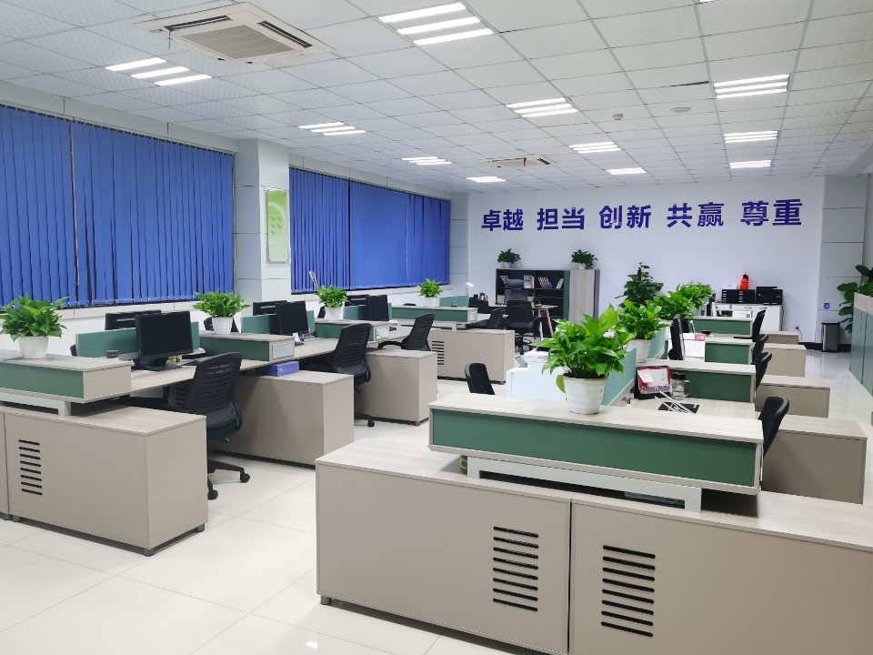

广东惠州简介
广东省地级市，周边城市有广州、深圳、东莞、汕尾、香港、澳门等，地处粤港澳大湾区东岸，背靠罗浮山，南临大亚湾，境内东江蜿蜒100多公里，是珠江三角洲中心城市之一 。总面积11599平方公里，下辖惠城区、惠阳区、惠东县、博罗县和龙门县，设有仲恺高新技术产业开发区和大亚湾经济技术开发区两个国家级开发区。2019年末全市常住人口488.00万人 。
宜居条件：雨量充沛，阳光充足，气候温和，属亚热带季风气候区。年降水量2200毫米，年平均气温22度，夏季平均温度是 24℃ -31℃，冬季平均温度是 17℃ -25℃，气候宜人。
交通条件：惠州已形成由深水港、铁路、高速公路、机场相互配套的现代化立体交通网络。惠州通行5条国家高速公路、10条粤省高速公路，设有4个火车/高铁站（惠州站、惠州南站、惠东站、小金口站），4个在建火车/高铁站；
惠州港为国家一级口岸，水路距香港仅47海里，分为海港与东江内河港两大部分，其中海港设3大港区和4个装卸点；惠州机场位于惠州市惠阳区平潭镇，距惠州市中心约20公里，距离公司仅有14公里（驾车20多分钟可到）。
旅游地：惠州市具有旅游开发潜力的景点多达900多处，至2020年1月，惠州市建成景区60余处，其中国家5A级景区2处，国家4A级景区11处；3A景区18处；集山、江、湖、海、泉、瀑、林、涧、岛为一体，融自然景观与人文景观于一身，有“岭南第一山”罗浮山、城市型湖泊西湖、农村型湖泊泰荣度假村，大亚湾、巽寮湾、双月湾也是夏季玩水的好去处。
《遇见惠州》：惠州全新宣传片发布，遇见惠州所以停下脚步_好看视频 (baidu.com)

